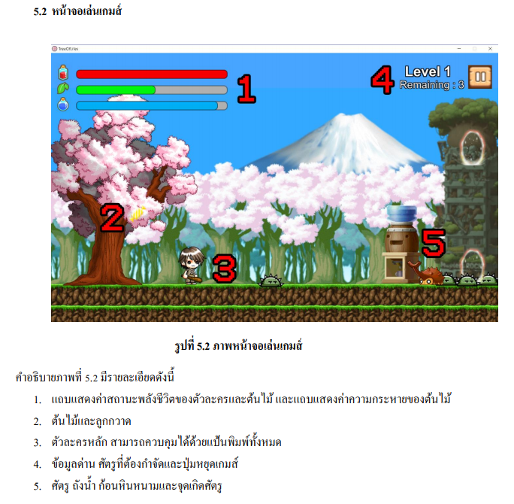

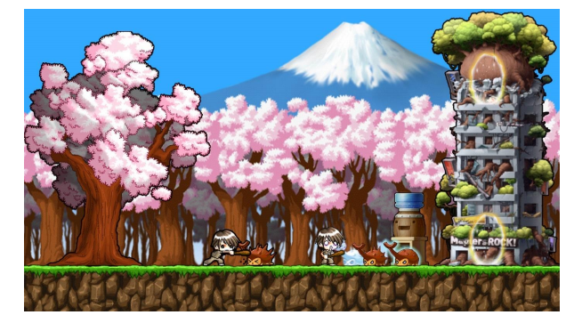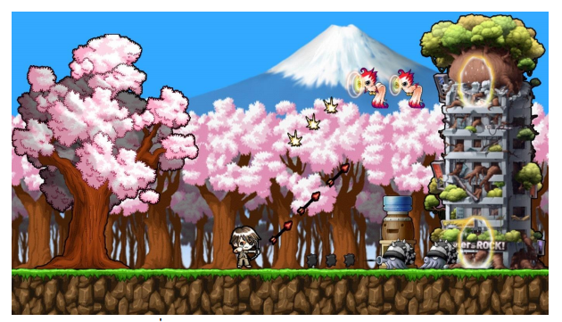

หลังจากผู้เล่นสามารถเอาชนะในแต่ละด่านแล้ว ผู้เล่นจะได้รับค่าความสามารถซึ่งใช้สำหรับการ

พัฒนาความสามารถในระบบพัฒนาความสามารถโดยผู้เล่นจะสามารถใช้ระบบพัฒนาความสามารถได้ทุก

ครั้ง หลังจากจบในทุก ๆ ด่าน

ผู้เล่นสามารถใช้ค่าความสามารถพัฒนาวามสามารถตัวละครหลักได้โดยในการพัฒนาแต่ละ ครั้งจะใช้ค้าความสามารถ1แต้มเท่านั้น และผู้เล่นต้องใช้ระบบนี้เพื่อเล่นด่านถัดไป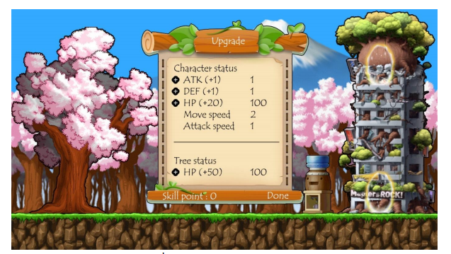

หลังจากที่ผู้เล่นเกมส์ค้นไม้แห่งชีวิตจบแล้ว(ด่าน10 หรือ แพ้)จะเกิดกรณีที่เป็นไปได้ 2 อย่างคือการแพ้และชนะโดยถ้าผู้เล่นแพ้จะแสดงหน้าจอดังรูป 5.4 และถ้าผู้เล่นชนะจะแสดงหน้าจอดังรูป 5.5ถือว่าเป็นการสิ้นสุดการเล่นเกมส์ต้นไม้แห่งชีวิตโดยมีเงื่อนไขการแพ้และชนะดังนี้

•เงื่อนไขการชนะของเกมส์ต้นไม้แห่งชีวิตมีเพียงวิธีเดียวเท่านั้นคือการกำจัดศัตรูระดับหัวหน้าเพื่อเอาชนะค่านที่ 10 ของเกมส์ได้โดยที่ต้นไม้มีระดับพลังชีวิตและระดับความกระหายน้ำมากกว่า 0 และตัวละครหลักมีระดับพลังชีวิตมากกว่า 0

•เงื่อนไขการแพ้ของเกมส์ต้นไม้แห่งชีวิตหรือตัวละครมีระดับพลังชีวิตต่ำกว่า 0 เท่านั้น

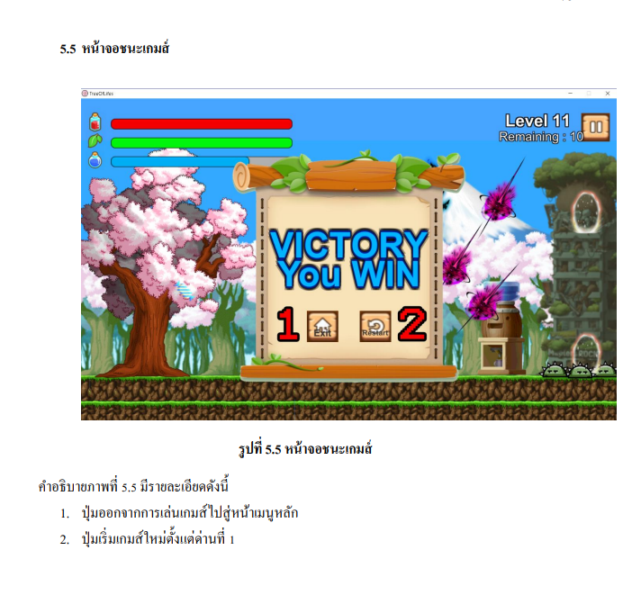

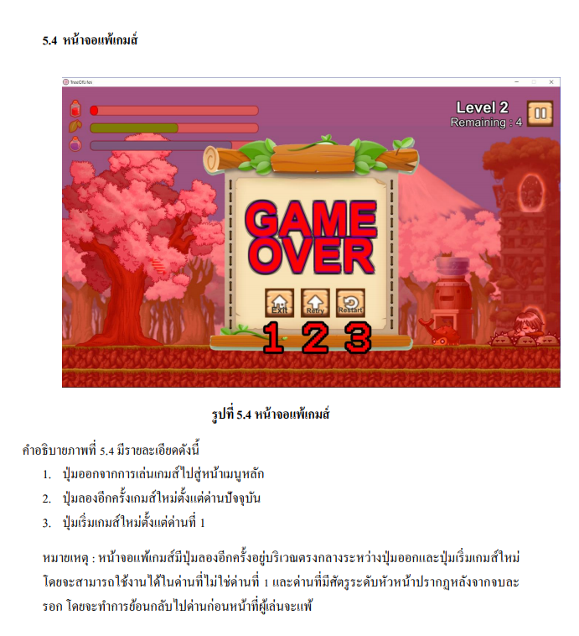

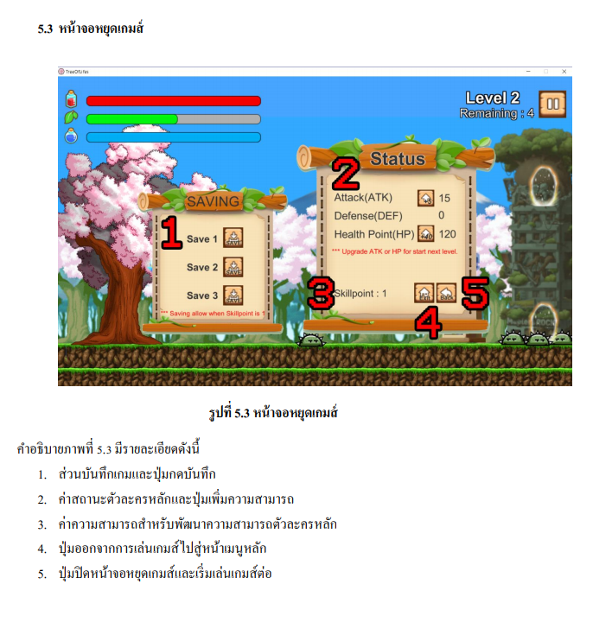

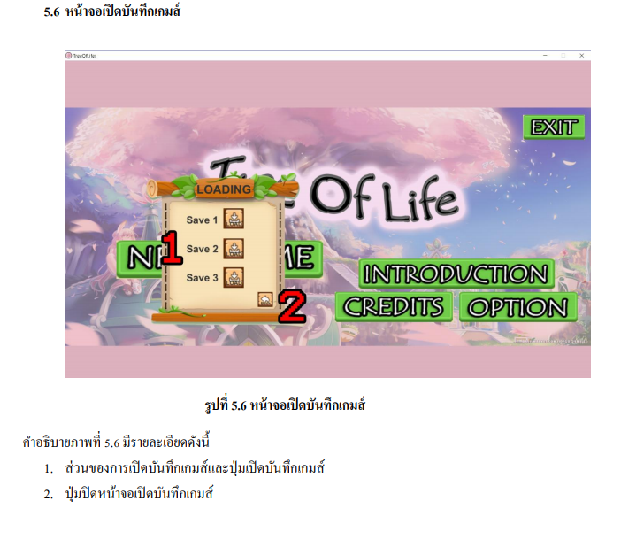

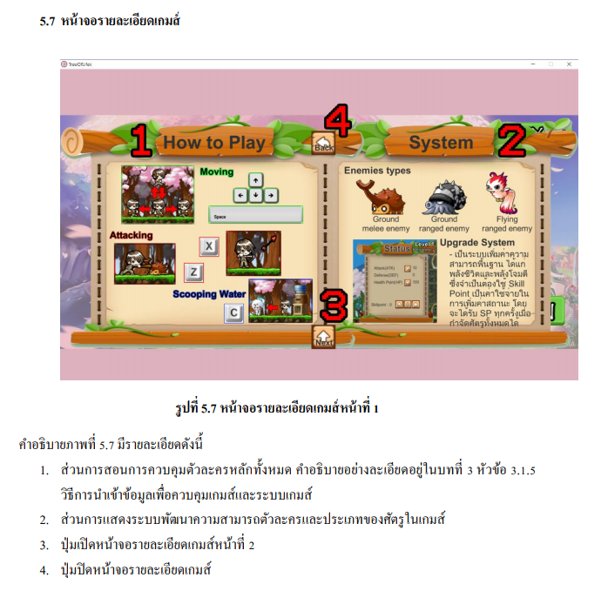

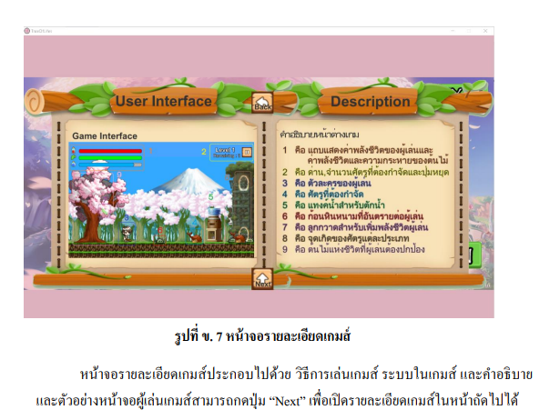

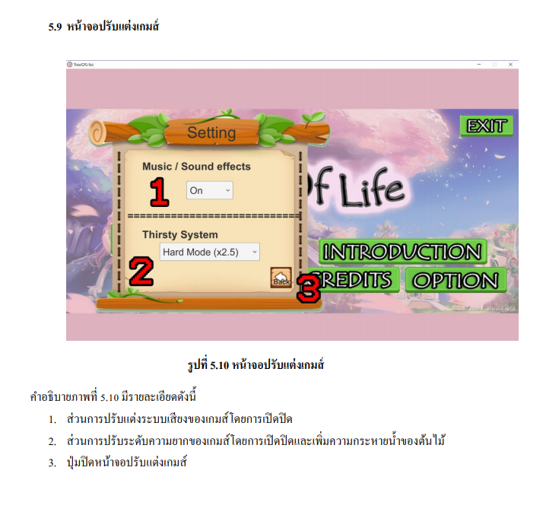

หน้าจอปรับแต่งตั้งค่าเกมส์หน้าจอปรับแต่งตั้งค่าเกมส์เป็นหน้าต่างสำหรับปรับแต่งตัวเกมส์โดยสามารถปรับแต่งได้ 2 ส่วนคือส่วนการเปิดปิดเสียงประกอบการเล่นเกมส์เช่นเสียงดนตรีและเสียงเอฟเฟคของเกมส์และส่วนการตั้งค่าระบบความกระหายน้ำของเกมส์ซึ่งมี 3 ตัวเลือกเป็นระดับความยากคือ Easy Mode คือโหมดที่ปิดค่าความกระหายน้ำของต้นไม้ Normal Mode คือโหมดที่เปิดค่าความกระหายในระดับปกติและ Hard Mode คือโหมดที่จะเพิ่มค่าความกระหายน้ำของต้นไม้ขึ้นเป็นสองจุดห้าเท่าตัว

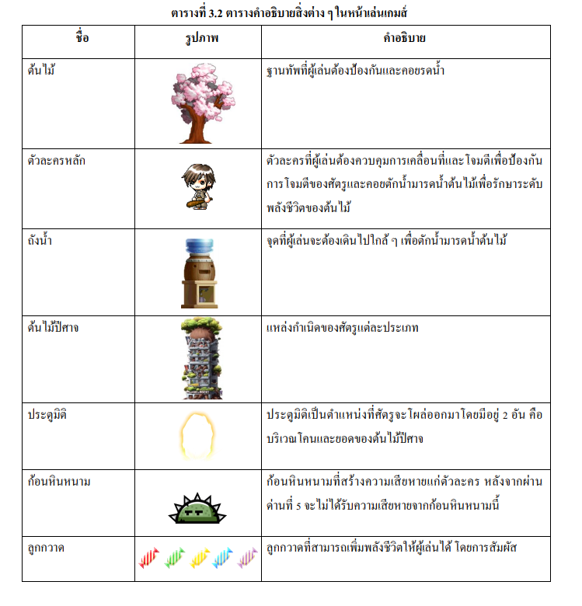

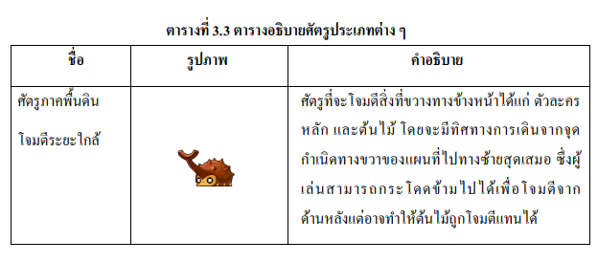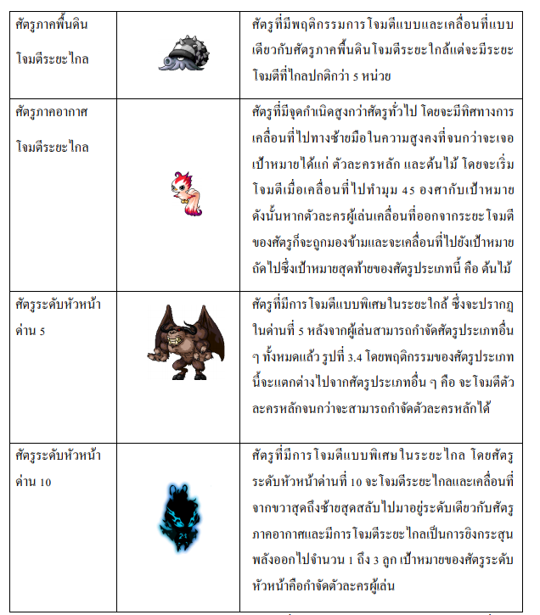

หมายเหตุ: ศัตรูทุกประเภทสามารถยืนซ้อนทับกันได้โดยเมื่อถูกโจมตีค่าพลังชีวิตจะลดลงโดยศัตรูที่พลังชีวิตจะลดเป็นตัวที่ใกล้ผู้เล่นมากที่สุดในกรณีที่ทุกตัวยืนซ้อนทับกันแบบแนบสนิทตัวที่ออกมาแหล่งกำเนิดต่อนจะถูกโจมตีก่อนเสมอและตัวละครหลักกับศัตรูไม่สามารถเดินผ่านกันแบบซ้อนทับได้รวมถึงไม่สามารถยืนข้างบนตัวของศัตรูได้ด้วย (ลักษณะวัตถุในเกมส์ที่ใช้ในยูนิติเป็นวงกลม) แต่สามารถกระโดดข้ามเพื่อโจมตียากข้างหน้าและข้างหลังได้